API หน้าวงเงินรวม / วงเงินคลุม

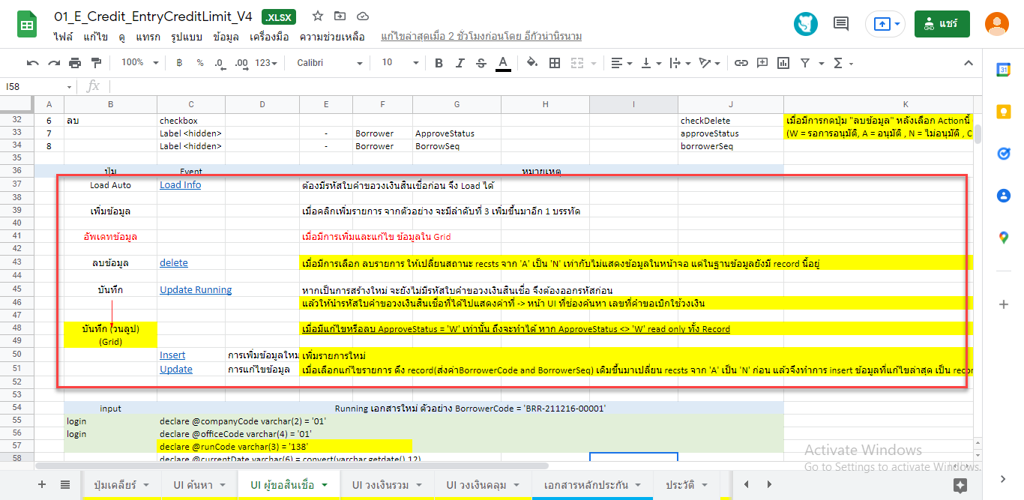

หน้าประเภทผู้ขอสินเชื่อ

* Get รับผิดชอบโดยฮอต
* Post รับผิดชอบโดยฮอต

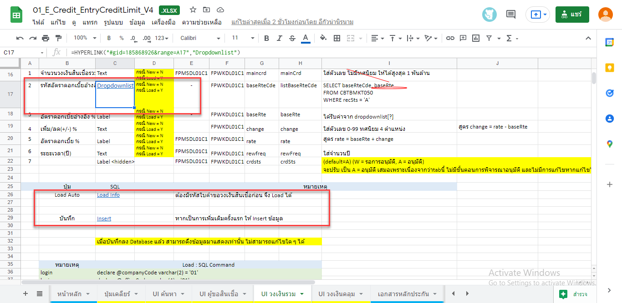

หน้าวงเงินรวม

* Get รับผิดชอบโดยฮอต
* Post รับผิดชอบโดยฮอต

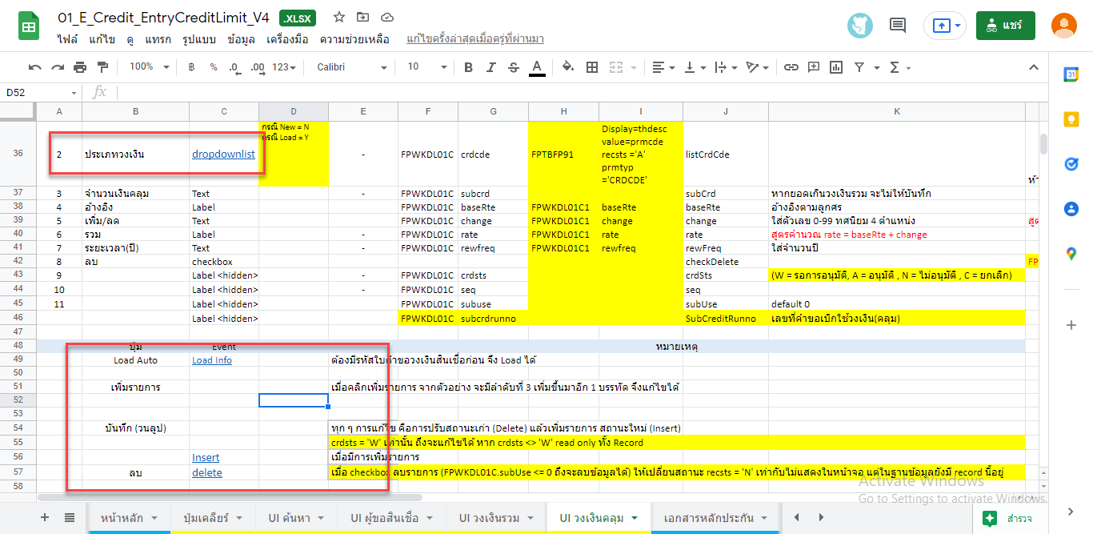

หน้าวงเงินคลุม

* Get รับผิดชอบโดยฮอต
* Post รับผิดชอบโดยฮอต

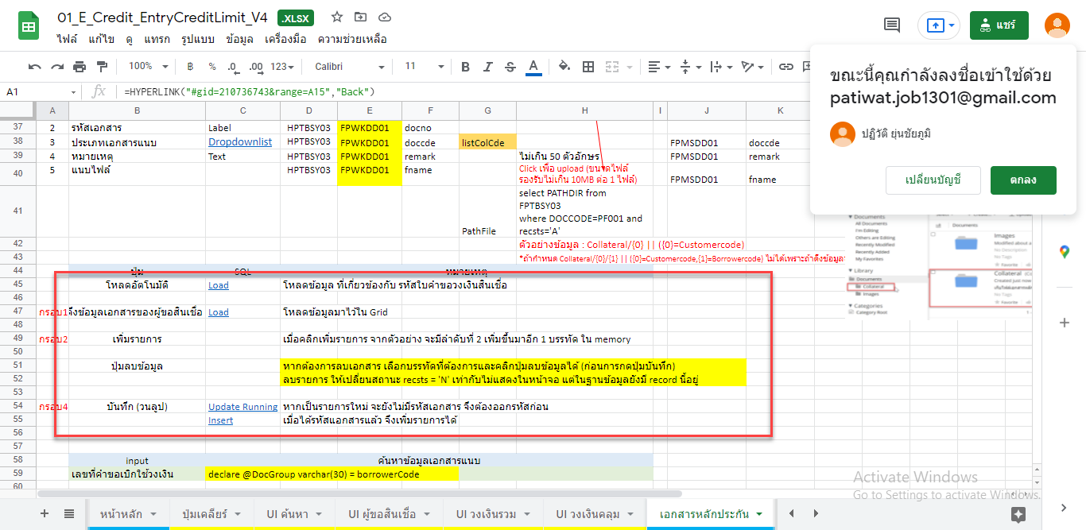

หน้าเอกสาร (ทำใหม่)

* Get รับผิดชอบโดยฮอต
* Post รับผิดชอบโดยฮอต